*Теперь я знаю:  
Счастье – это  
Приткнуться к маме  
и читать!* М. Яснов

**Памятка для родителей по воспитанию любви к книге**

*1. Предлагать ребенку только качественную литературу для чтения.*

*2. Завести ритуал вечернего чтения, выбрав книгу,* *соответствующую возрасту ребенка.*

*3. Читать понемногу, но каждый день.*

*4. Предлагать ребенку рисовать иллюстрации к прочитанному,* *«писать» к ним тексты.*

*5. Разыгрывать с ребенком сценки из прочитанной книги,* *обсуждать содержание сюжета.*

Составили воспитатели Пономарева Л.А., Безматерных Т.В.

октябрь 2017 год

Муниципальное бюджетное дошкольное образовательное учреждение центр развития ребенка - детский сад №16 г. Нытва

***Лучшая книга для ребенка – это книга, прочитанная ВАМИ.***

**Семейное чтение. Зачем?**

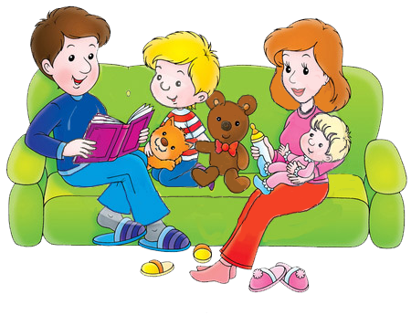

**Внимание! Важно!**  
• В процессе чтения вслух отвечайте на все вопросы вашего ребенка, разбирайте поступки сказочных героев, анализируйте финал произведения.  
• Постарайтесь сделать чтение хорошей семейной традицией, оригинальным обязательным ритуалом.  
• Сказки хорошо читать при зажженных свечах. Дети замирают от восторга, в их сердцах надолго остаются неповторимые впечатления.

**Что нужно читать детям**

В возрасте 4 — 5 лет для семейного чтения непременно включают произведения, которые детям были знакомы ранее. Обязательно должны быть книги разных жанров, включая фольклор. При делается упор на творчество русского народа и дополнительно малых народов. Так, помимо русских народных сказок, детей знакомят с писателями Пермского края. В совместное чтение включайте творчество зарубежных писателей. В этом возрасте у детей уже могут появляться любимые авторы и предпочитаемые жанры.

На прилавках книжных магазинов – изобилие изданий для детей, и не так просто выбрать настоящую литературу, имеющую огромное значение для развития для развития и воспитания ребенка, для «питания» его души и ума, формирования нравственного стержня личности.

**Станьте для ребенка примером.**

Прививая ребенку культуру чтения, помните, что **самый главный пример для него - вы сами.**

• Семейное чтение изначально вводит ребенка в мир книжной культуры, является наиболее проверенным способом воспитания.  
• Семейное чтение пробуждает и углубляет внимание, способствует раннему и правильному овладению родной речью.  
• Звучащее слово удовлетворяет потребность ребенка в ярких, эмоциональных впечатлениях, развивает. воображение

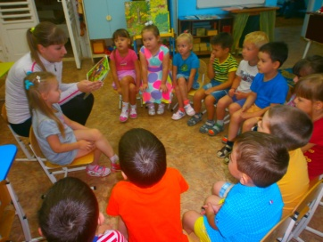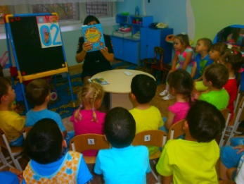

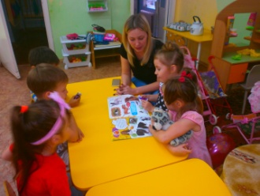

***Папы и мамы, читайте вместе с детьми!***

***А если в вашей домашней библиотеке нет книги, которую вы хотели бы прочитать ребенку, обратитесь в мобильную библиотеку, созданную на базе нашего детского сада!***

**Уважаемые родители, предлагаем вам перечень литературы для домашнего чтения**

Первые книжки учат ребенка сопереживать героям, отличать добро от зла, раскрывают перед ним горизонты, ведут в неведомые страны реальные и фантастические, развивают образное мышление. Очень важно родителям правильно подобрать для детей книжки, которые бы учили детей «разумному, доброму, вечному». Ниже представлен обзор лучших книг для детей 4-5 лет.

**С. Михалков «Праздник непослушания»**

Это замечательное произведение, написанное советским детским писателем С. Михалковым, полезно будет прочитать не только детям, но и взрослым. Это сказка о том, что для мирного сосуществования взрослых и детей необходим компромисс. Сюжет сказки, казалось бы, незатейлив. Непослушный мальчик наказан мамой и закрыт в комнате. В окошко его комнаты стучит воздушный змей, зацепившийся хвостом за водосточную трубу. Этот змей уносит обиженного малыша в город, который покинуло все взрослое население из-за непослушания детей. Дети оставлены на произвол судьбы, они стали хозяевами положения.

[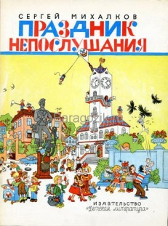](http://baragozik.ru/wp-content/uploads/2016/05/7a75a085ee035a96e70a67ee4e421271.jpg)

**А. Волков «Волшебник Изумрудного города»**

Эта повесть фактически пересказ сказки Френка Баума «Удивительный волшебник из страны Оз». Основная сюжетная линия — это приключения девочки Элли и ее верного друга — собаки по кличке Тотошка. Элли и Тотошка по воле злой волшебницы Гингемы перенесены вместе с домом в далекую страну. Вернуть их домой может только волшебник Изумрудного города Гудвин

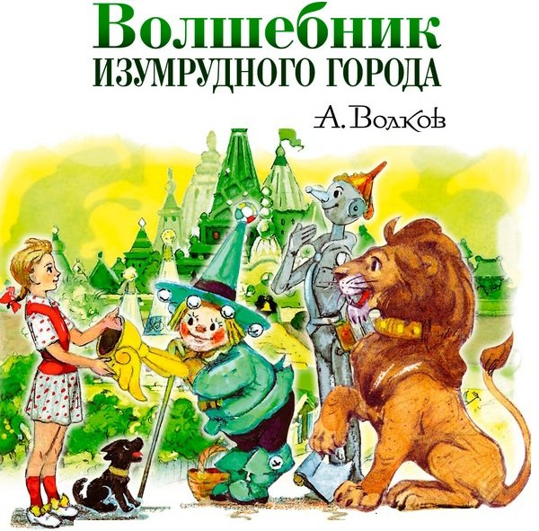

Если ваш ребенок уже знаком с произведением Алексея Толстого  «Золотой ключик» то познакомьте малыша с другим произведением о деревянном человечке. Речь идет о сказке **Карло Коллоди «Приключения Пиноккио. История деревянной куклы»**.

**Астрид Анна Эмилия Линдгрен «Малыш и Карлсон», «Пеппи Длинный чулок», «Эмиль и малышка Ида»**

[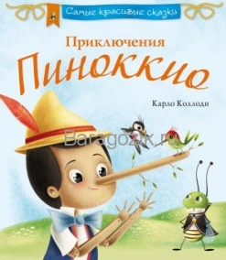](http://baragozik.ru/wp-content/uploads/2016/05/e73995c9a999d81110cc414e47160cbb.jpg)

**Владимир Короленко «Дети подземелья»**

Обязательно следует прочесть эту пронзительную повесть своему ребенку. Она не оставит равнодушными ни детей, ни взрослых. Это повесть о том, как сын судьи, нелюбимый своим отцом и предоставленный самому себе, знакомится с детьми-сиротами, живущими в подземелье. Брат самоотверженно заботится о своей больной сестре и уходит искать ей пропитание в город, оставляя ее одну. Мальчик из хорошей семьи старается всеми силами помочь этим бездомным детям, но не находит понимания ни у своего отца, ни у общества

[](http://baragozik.ru/wp-content/uploads/2016/05/Vladimir_Korolenko__Deti_podzemelya.jpeg)

**Дик Кинг-Смит «Найти белую лошадь», «Мышонок по имени Вольф», «Леди Кошка»**

Эти произведения замечательного английского детского писателя, переведенные на 12 языков мира, расскажут ребенку о животных в очень веселой и интересной манере

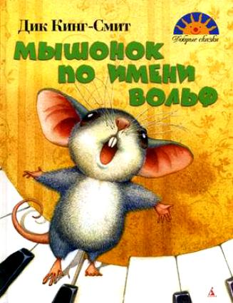

**Н. Носов «Приключения Незнайки и его друзей», «Незнайка в Солнечном городе», «Незнайка на луне»**

Замечательная трилогия советского детского писателя очень рекомендуется к прочтению в семейном кругу. Забавные приключения Незнайки, враля и фантазера, который ничему не хотел учиться и из-за этого постоянно попадал впросак.

[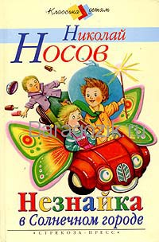](http://baragozik.ru/wp-content/uploads/2016/05/0029-049-Zasluzhennuju-slavu-prinesla-pisatelju-povest-skazka-Prikljuchenija.jpg)

**Сельма Лагерлеф «Чудесное приключение Нильса с дикими гусями»**

Книга построена на народных сказках и легендах и повествует о путешествии маленького мальчика Нильса со стаей диких гусей, ведомых старой мудрой уткой Аккой Кебнекайзе. До этого путешествия он был озорником и не сильно интересовался тем, что его озорство кого-то обижает или приносит неудобство. Но после всего, что пришлось ему узнать и пережить, он стал совершенно другим человеком. А главное, что он научился дружить.

[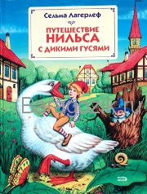](http://baragozik.ru/wp-content/uploads/2016/05/chudesnoe_puteshestvie_Nilsa_s_dikimi_gusyami.jpg)

**Джанни Родари «Приключения Чиполлино», «Джельсомино в Стране лжецов», «Путешествие голубой стрелы», «Как путешествовал Джованино»**

Герои его сказок — это борцы за свободу и справедливость, они борются с такими человеческими пороками, как жадность, вымогательство, ложь. Таков Чиполлино, ведущий борьбу с Синьором Помидором за домик дядюшки Тыквы, таков и Джельсомино, обладатель необычайно сильного голоса вступивший в борьбу с лжецами. Эти книжки интересны сами по себе и обладают неоспоримым воспитательным эффектом.

[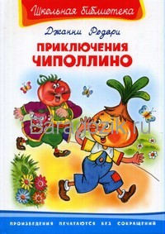](http://baragozik.ru/wp-content/uploads/2016/05/28996444.jpg)

**Алан Милн «Вини Пух и все-все-все»**

Увлекательная дилогия главным героем, которой является плюшевый мишка по имени Вини Пух. Книги Милна выросли из игр и устных рассказов сыну. В этой книге прекрасно сосуществуют игрушки, звери, люди, природа. Забавные приключения плюшевого мишки пришлись по нраву детворе всего мира.

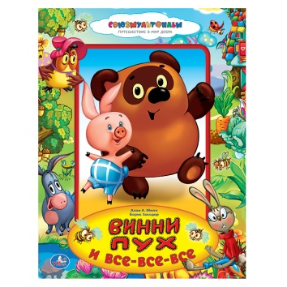

**Софья Прокофьева «Лоскутик и Облако»**Это трогательная сказка о маленькой сиротке по имени Лоскутик. Звали ее так потому, что платье ее постоянно латалось и состояло из одних лоскутиков. Ей не посчастливилось жить в стране, которой правил жестокий и жадный король, продававший воду своим подданным. Но однажды ей улыбнулось счастье, и она повстречалась с облаком, которое спасла от пересыхания. А облако помогло Лоскутику и жителям страны справиться с жестоким королем. Сказка написана прекрасным языком, все персонажи описаны так талантливо, что будто живые встают перед глазами. Книжка учит добру, дружбе и взаимопомощи.

[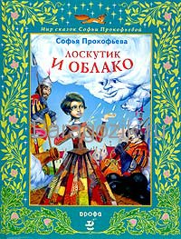](http://baragozik.ru/wp-content/uploads/2016/05/Loskutik_i_Oblako.jpg)

**Ян Олаф Экхольм «Тута Карлссон Первая и единственная», «Людвиг Четырнадцатый и другие»**

Эти книжки шведского детского писателя о дружбе лисенка с цыпочкой. Двое малышей из враждебных лагерей полюбили друг друга и сумели противостать вековой вражде лис и кур. Сказка убеждает читателя во всесилии любви и дружбы

[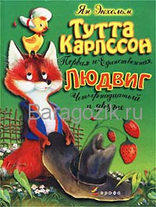](http://baragozik.ru/wp-content/uploads/2016/05/205446.jpg)

**Эдуард Успенский «Трое из Простоквашино», «Чебурашка и крокодил Гена», «Вниз по волшебной реке»**

Прекрасный ироничный язык, которым написаны эти книжки, яркие, запоминающиеся персонажи делают эти книги народными любимцами. Кто не знает Матроскина или Чебурашку,  или крокодила Гену? Но знают их в основном, как героев мультсериалов. А зря. Нужно обязательно ознакомить детей с первоисточником, т.е. с книгами. Дети получат массу удовольствия.

[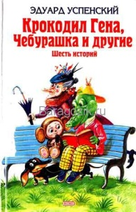](http://baragozik.ru/wp-content/uploads/2016/05/VRsiz7emZgE.jpg)

**Григорий Остер «Тридцать восемь попугаев», «Вредные советы»**

Сказка «Тридцать восемь попугаев»  рассказывает о дружбе  обезьяны, слоненка, удава  и попугая. Она интересна тем, что чисто по-детски интерпретирует некоторые слова и понятия. Например, длину удава измеряют не в привычных нам мерах длины, а в попугаях. А мартышка хочет получить свой привет, как нечто ощутимое, и очень обижена, что привет ей не передают. Детям нравится в этих персонажах узнавать себя. Ну, а вредные советы из одноименной книги приводят малышей в полный восторг. Ведь там советуют делать то, что строго-настрого запрещено взрослыми.

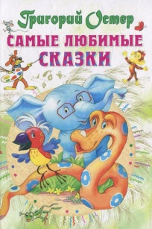

**Юрий Дружков «Приключения Карандаша и Самоделкина»**

Это сказка о том, что в одном городе оживают два человечка – Карандаш и Самоделкин. Все, что рисует карандаш оживает, Самоделкин может собрать и построить все, что угодно. Но нарисованные Карандашом персонажи доставляют им много неприятностей, они живут своей неправильной жизнью. О приключениях героев сказки и оживших персонажей стоит почитать детям. Им наверняка это будет интересно.

[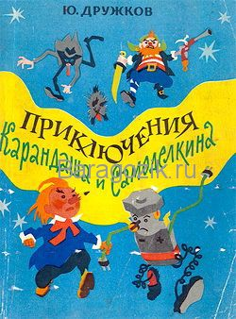](http://baragozik.ru/wp-content/uploads/2016/05/98849.jpg)

**Сказки А.С. Пушкина**

Для детей 4-5-ти лет рекомендованы к прочтению «Сказка о рыбаке и рыбке» и «Сказка о царе Салтане». Сказка о рыбаке и рыбке повествует о безграничности жадности и тщеславии старухи, жены рыбака, о всемогуществе Золотой Рыбки и беспредельном терпении, смирении самого старика-рыбака. И о том, к чему приводит безграничная жадность. Ну, очень поучительно! А сказка о царе Салтане рассказывает детям и взрослым, как плохо жить чужим умом. О дворцовых интригах и приключениях жены царя Салтана и ее сына Гвидона, изгнанных из дворца по наущению врагов. Сказки занимательны и написаны великолепным языком гениального поэта.

